- 实验背景 |  | - 实验原理 |  | - 操作方法 |  | - 实验仿真

电子双缝干涉实验
实验背景
实验简介  19世纪初，杨氏双缝干涉实验证实了光具有波动性。受此启发，20世纪物理学家成功实现了电子束通过双缝后的干涉现象，获得了明暗相间的干涉条纹。这一实验为德布罗意1924年提出的微观粒子波粒二象性假说提供了关键的证据，也为薛定谔波动力学的建立奠定了实验基础。 | 实验描述  电子双缝干涉实验是指将电子束（或逐个发射的单个电子）射向带有两条狭缝的挡板，在挡板后方设置接收屏，观察电子在屏上的分布图样的物理实验。实验装置包括电子枪、带有两条狭缝的挡板以及用于记录电子撞击位置的接收屏。实验的关键观测结果是：大量电子同时发射时，屏上呈现明暗相间的干涉条纹；单个电子逐个发射时，随着电子数量的积累，屏上逐渐形成与大量电子发射时相同的干涉条纹。 | 教学提示  本实验的核心是波函数的统计解释：波函数在空间中某一点的强度（振幅绝对值的平方）决定在该点找到粒子的概率，干涉图样即为概率分布的宏观体现。实验表明，电子的波动性是大量电子在同一实验中的统计结果，或单个电子在许多次相同实验中的统计结果。单个电子的落点随机，但大量电子的统计分布形成确定的干涉图样——这是理解单电子干涉现象的关键。

实验原理
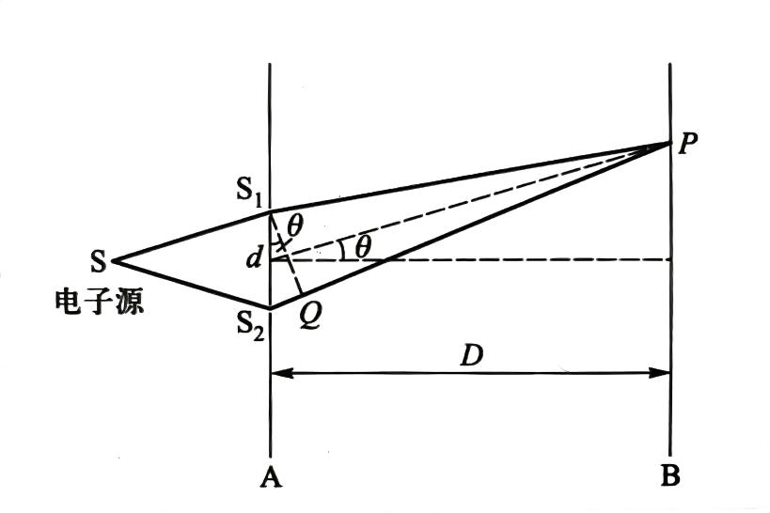
- 德布罗意假说与波函数的统计解释  1924年，德布罗意在光具有波粒二象性的启示下，提出微观粒子也应具有波粒二象性的假说。他将粒子的性质和波的性质通过下面的关系联系起来：粒子的能量$E$和动量$p$与波的频率$ν$和波长$λ$之间的关系，正像光子和光波的关系一样  $$\text{E}\text{=}\text{h}\text{ν}\text{=}\text{ℏ}\text{ω}\text{, }\text{p}\text{=}\frac{\text{h}}{\text{λ}}e_{\text{k}}\text{=ℏ}k$$  德布罗意假说的正确性于1927年为戴维森和革末所做的电子衍射实验所证实。他们发现，散射电子束的强度随散射角$θ$而变变，当$θ$取某些特定值时，强度出现极大值。这一现象与X射线的衍射现象相同，充分证明了电子具有波动性。  为人们所普遍接受的波函数概率解释，由玻恩于1926年首先提出。玻恩指出，波函数在空间中某一点的强度（振幅绝对值的平方）与在该点找到粒子的概率密度成正比。按照这种解释，描述粒子的波是概率波。在电子干涉实验中，电子逐个通过装置到达接收屏。当电子流强度较小时，单位时间内通过的电子数量少，电子一个一个地到达屏上，初始时呈现一个个随机分布的点，显示出电子的粒子性；当电子流强度较大时，单位时间内通过的电子数量多，屏上很快出现干涉图样。无论强度大小，只要到达屏上的电子总数足够多，这些点的分布最终都会形成相同的干涉图样，从而显示出电子的波动性。实验所显示的电子的波动性，是大量电子在同一实验中的统计结果，或者是一个电子在许多次相同实验中的统计结果。 | 2.态叠加原理与双缝干涉  根据态叠加原理，如果$Ψ_{1},Ψ_{2},…,Ψ_{n},…$是体系的可能状态，那么它们的线性叠加  $$Ψ=c_{1}Ψ_{1}+c_{2}Ψ_{2}+…+c_{n}Ψ_{n}+…=\sum_{n}{c_{n}}Ψ_{n}$$  （其中$c_{1},c_{2},…,c_{n},…$为复数）也是这个体系的一个可能状态。  在双缝实验中，用$Ψ_{1}$表示粒子穿过上面狭缝S₁到达屏B的状态，用$Ψ_{2}$表示粒子穿过下面狭缝S₂到达屏B的状态，用$Ψ$表示粒子穿过两个狭缝到达屏B的状态。那么$Ψ$可以写为$Ψ_{1}$和$Ψ_{2}$的线性叠加，即$Ψ=c_{1}Ψ_{1}+c_{2}Ψ_{2}$。  按照态叠加原理，粒子在屏B上一点P出现的概率密度是  $$\begin{matrix}\text{|Ψ}{\text{|}}^{\text{2}}\text{=|}{\text{c}}_{1}{\text{Ψ}}_{1}\text{+}{\text{c}}_{\text{2}}{\text{Ψ}}_{\text{2}}{\text{|}}^{\text{2}} \\ \text{=|}{\text{c}}_{1}{\text{Ψ}}_{1}{\text{|}}^{\text{2}}\text{+|}{\text{c}}_{\text{2}}{\text{Ψ}}_{\text{2}}{\text{|}}^{\text{2}}\text{+}{\text{c}}_{1}^{\text{*}}{\text{c}}_{\text{2}}{\text{Ψ}}_{1}^{\text{*}}{\text{Ψ}}_{\text{2}}\text{+}{\text{c}}_{1}{\text{c}}_{\text{2}}^{\text{*}}{\text{Ψ}}_{1}{\text{Ψ}}_{\text{2}}^{\text{*}}\end{matrix}$$  上式右边第一项是粒子穿过上狭缝出现在P点的概率密度，第二项是粒子穿过下狭缝出现在P点的概率密度，第三、第四项是$Ψ_{1}$和$Ψ_{2}$的干涉项。干涉图样的产生证实了干涉项的存在。  从波动角度分析，假设电子具有波动性，用$E_{1}$和$E_{2}$分别表示穿过缝S₁和S₂到达屏上P点的电子波振幅：  $$E_{1}=E_{0}\cos{ω}t$$  $$E_{2}=E_{0}\cos\left(ωt+\frac{2πd}{λ}\sin{θ}\right)$$  式中$d$为双缝间距，$θ$为衍射角，$λ$为电子波的德布罗意波长。两列波到达P点的光程差为$d\sin{θ}$，对应的相位差为$\frac{2πd}{λ}\sin{θ}$。  在P点，两列波叠加后的合振幅为：  $$E=E_{1}+E_{2}=2E_{0}\cos\left(\frac{πd}{λ}\sin{θ}\right)\cos\left(ωt+\frac{πd}{λ}\sin{θ}\right)$$  由此得到P点的电子束强度（正比于振幅平方的时间平均值）为：  $$I=4I_{0}\cos^{2}\left(\frac{πd}{λ}\sin{θ}\right)$$  其中$I_{0}$为单缝单独打开时在P点的强度。由上式可知，当满足条件  $$\sin{θ}=\frac{nλ}{d}, n=0,1,2,…$$  时，电子束强度取极大值，形成明纹。这一理论分析的结果已被实验证实，其中的波长$λ$严格满足德布罗意关系$p=\frac{h}{λ}$，从而验证了微观粒子的波动性。
实验现象
调节入射电子总数：保持电子流强度不变，当入射电子总数较少时，接收屏上仅出现少量随机分布的点，无法形成完整图样；随着入射电子总数增加，点的数目逐渐增多，逐步显现出明暗相间的干涉条纹轮廓；当入射电子总数足够多时，形成清晰稳定的干涉图样。
切换单缝/双缝模式：当同时打开两条狭缝时，接收屏上呈现典型的双缝干涉图样。当仅保留单缝时，干涉条纹消失，接收屏上呈现单缝衍射图样。由于双缝间距较小，遮住一条狭缝后，电子通过剩余狭缝的方向相对于原入射方向存在微小倾角，导致单缝衍射图样的中心位置相对于双缝干涉图样的中心产生微小偏移。
注：
1. 干涉图样的稳定性和清晰度仅取决于入射电子总数是否达到统计数量，与电子流强度无关。电子流强度只影响图样形成的快慢，不改变干涉条纹的位置和相对强度。
2. 单缝与双缝切换时，若实验装置中单缝与双缝的几何位置不完全一致，图样中心可能出现微小偏移，该偏移源于几何光学效应，不影响对干涉现象本质的量子力学理解。
原理应用
电子双缝干涉实验所揭示的电子波动性及其干涉效应，构成了若干应用技术的物理基础。基于电子波的相干性与干涉条纹的高精度可测量性，该实验的原理可应用于透射电子显微镜中的晶体结构分析，以及电子干涉仪中的微小位移、微弱磁场等物理量的精密测量。此外，矢势 $A$ 对条纹位置的调制作用（即阿哈罗诺夫-玻姆效应）也为研究量子拓扑效应提供了重要实验平台。
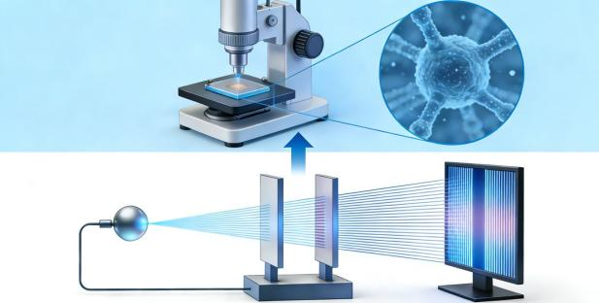 | 学习要点：  态叠加原理是理解双缝干涉实验的核心：电子同时处于穿过上缝和下缝的叠加态，概率幅的叠加导致干涉项的出现，这正是双缝干涉图样形成的根本原因。
操作方法
操作方法
调节入射电子总数：滑动“入射电子总数”滑块，或在数值输入框中输入电子数量。
观察要点：保持电子发射速率不变，当电子总数较少时，接收屏上出现一个个随机分布的点，体现电子的粒子性；随着电子总数逐渐增加，点的分布开始形成明暗相间干涉条纹的轮廓；当电子总数足够多时，呈现清晰的干涉图样，体现电子的波动性。这一过程表明，干涉图样是大量电子在同一实验中的统计结果。
切换单缝/双缝模式：点击选择“双缝”或“单缝（单缝模式下可选择S₁或S₂）”。
观察要点：选择“双缝”模式时，接收屏上呈现典型的双缝干涉图样。选择“单缝”模式时，干涉条纹消失，接收屏上呈现单缝衍射图样。对比两种模式，可理解干涉图样的产生依赖于双缝同时打开时两条路径的概率幅叠加。
操作提示：按照步骤逐一操作，利用控制变量法探究并理解“入射电子总数决定图样完整性”、“单缝/双缝切换导致图样类型改变”的规律。
实验原理
阿哈罗诺夫-玻姆效应：实验现象与矢势的引入  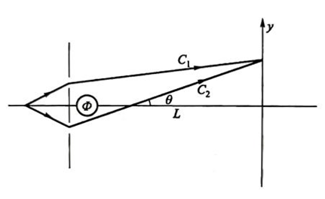  在经典电动力学中，描述电磁场的基本物理量是电场强度$E$和磁感应强度$B$。矢势$A$和标势$φ$ 通常被视为辅助量，它们具有规范自由度，不被认为是具有直接可观测性的物理量。然而在量子力学中，矢势和标势可以产生可观测的物理效应。1959年，阿哈罗诺夫和玻姆提出了这一新效应，即A-B效应，该效应随后于1960年在实验上得到证实。  考虑电子双缝衍射实验装置。从电子枪发射出的电子经双缝分为两束，在接收屏上产生干涉图样。该干涉现象由两束电子的相位差决定。若在双缝之间的区域放置一个细长螺线管，当螺线管通以电流时，管内产生磁场，屏上干涉条纹发生移动。实验设计确保螺线管外部的磁感应强度$B=0$，磁通仅集中于螺线管内部，电子通过的空间均无磁场。电磁相互作用遵循局域相互作用原理，即某点处的带电粒子仅受到该点邻域内电磁场的作用。因此，螺线管内部的$B$无法直接作用于管外的电子。A-B效应的存在表明，磁场的物理效应不能完全由$B$描述。  当螺线管内磁通$Φ$时，电子经过的外部空间$B=0$，但$A≠0$，对于包围螺线管的任一闭合路径，有  $$\oint_{c}{A}⋅\text{d}l=Φ$$  矢势$A$直接作用于电子波函数影响通过两条狭缝的电子波束之间的相位差，从而导致干涉条纹发生移动。因此，A-B效应表明，矢势$A$具在量子力学中有可观测的物理效应 | 2.阿哈罗诺夫-玻姆效应：量子力学解释与相因子  A-B效应是量子力学特有的现象。在无外场区域，自由电子的波函数可近似为平面波。略去归一化因子，波函数可写作是  $${\text{ψ}}_{\text{0}}\text{(}\text{x}\text{)}\text{=}{\text{e}}^{\text{i}\text{p}\text{⋅}\text{x}\text{/ℏ}}$$  其中$p=mv$是电子的动量，$ℏ=\frac{h}{2π}$，$h$为普朗克常量。  当螺线管不通电时，两束电子到达接收屏上距中心为$y$的点时，存在相位差  $$Δϕ_{0}=\frac{1}{ℏ}\left(\int_{c_{2}}{p_{2}}⋅dl-\int_{c_{1}}{p_{1}}⋅\text{d}l\right)=\frac{1}{ℏ}pΔl$$  $$=\frac{1}{ℏ}pd∙\sin{θ}≈\frac{1}{ℏ}p\frac{\text{d}y}{L}$$  式中$d$为双缝间离，$L$为双缝到屏的距离，$θ$ 为衍射角，$y$ 为屏上点到中心点的距离。当螺线管通电时，管外矢势$A≠0$。在有矢势的区域，电子波函数应该使用正则动量$P$描述：  $$ψ(x)=e^{\frac{i}{ℏ}\int{P}⋅\text{d}l}$$  其中正则动量$P$为（电子电荷为$-e$）  $$P=p-eA=mv-eA$$  两束电子的相位差变为  $$Δϕ=\frac{1}{ℏ}\left(\int_{c_{\text{2}}}{P_{2}⋅\text{d}l}-\int_{c_{\text{1}}}{P_{1}⋅\text{d}l}\right)$$  $$=Δϕ_{0}+\frac{e}{ℏ}\left(\int_{c_{1}}{A⋅\text{d}l}-\int_{c_{\text{2}}}{A⋅\text{d}l}\right)$$  $$\text{=Δ}{\text{ϕ}}_{\text{0}}\text{+}\frac{\text{e}}{\text{ℏ}}\oint_{\text{C}}{A⋅\text{d}l}\text{=Δ}{\text{ϕ}}_{\text{0}}\text{+}\frac{\text{e}}{\text{ℏ}}\text{Φ}$$  式中$C$为由$c_{1}$和$c_{2}$组成的闭合回路，$Φ$是通过此回路内的磁通量，即螺线管内的磁通量。相位差的改变$Δϕ-Δϕ_{0}$导致干涉条纹发生移动。实验结果与上式相符。  磁通量$Φ$为标量，其正负由右手螺旋定则确定（取决于螺线管电流的环绕方向）。当$Φ>0$时，相位差增加；当$Φ<0$时，相位差减小；相位差的定向变化直接导致干涉条纹发生定向整体平移，平移方向与相位差变化方向直接相关，且条纹平移过程中间距、明暗对比度保持不变。  在量子物理中，矢势$A$的地位比在经典电动力学中重要得多。A-B效应表明，仅用磁感应强度$B$不足以完整描述磁场的物理效应。然而，由于规范变换的存在，用$A$描述磁场又包含过多冗余。对实验的分析表明，能够完全恰当地描述磁场的物理量是相因子  $$\exp\left(i\frac{e}{ℏ}\oint_{C}{A⋅\text{d}l}\right)$$  若闭合路径$C$可连续收缩为一点（无穷小路径），则$\oint{A⋅\text{d}l}=B⋅ΔS$，此时相因子描述等价于局域场$B(x)$的描述。若闭合路径$C$不能收缩为一点，例如A-B效应中包围螺线管的路径，则相因子所包含的物理信息无法用局域场$B$描述。这表明，在存在拓扑非平凡构型时，相位因子作为整体描述比局域场更为基本。
3.实验现象
调节A-B效应中的磁通量Φ：在双缝之间的区域施加可调节的磁通量 $Φ$（通过改变螺线管电流实现）。当改变磁通量 $Φ$ 时，接收屏上的干涉条纹发生定向整体平移：$Φ>0$ 时条纹向屏幕右侧平移，$Φ<0$ 时条纹向屏幕左侧平移，在小磁通量范围内平移幅度与 $\left|Φ\right|$ 成正比。
尽管电子通过的空间磁感应强度$B=0$，但矢势$A$通过其环流（即磁通量$Φ$）改变两条狭缝的电子波函数之间的相位差，从而决定条纹平移的方向与幅度。这一现象表明，矢势$A$具有可观测的物理效应，磁场的完整描述不能仅依赖于局域磁感应强度$B$。
注：
A-B效应中条纹移动仅由矢势$A$的环流（即磁通量$Φ$）决定，与磁感应强度$B$的具体分布无关；条纹为整体定向平移，其间距和明暗对比度不随$Φ$变化。当$Φ=0$时，条纹恢复至初始中心位置。
操作方法
操作方法
调节入射电子总数：滑动“入射电子总数”滑块，或在数值输入框中输入电子数量。
观察要点：保持电子发射速率不变，当电子总数较少时，接收屏上出现一个个随机分布的点，体现电子的粒子性；随着电子总数逐渐增加，点的分布开始形成明暗相间干涉条纹的轮廓；当电子总数足够多时，呈现清晰的干涉图样，体现电子的波动性。这一过程表明，干涉图样是大量电子在同一实验中的统计结果。
调节A-B效应中的磁通量$Φ$：在双缝之间的区域施加可调节的磁通量，滑动“磁通量$Φ$”滑块，或在数值输入框中精确输入磁通量数值。
观察要点：当改变磁通量$Φ$时，接收屏上的双缝干涉条纹会发生定向整体平移。尽管电子通过的空间中磁感应强度B=0，但磁通量$Φ$作为矢势 $A$ 环流的量化结果，通过 $A$直接改变通过两条狭缝的电子波函数之间的相位差，导致干涉条纹的位置偏移。条纹移动量随磁通量$Φ$的变化而变化，$Φ>0$和$Φ<0$时条纹分别向相反方向平移，在消磁通量范围内平移幅度与$Φ$绝对值呈正比。这一现象验证了磁通量$Φ$具有可观测的物理效应，即阿哈罗诺夫-玻姆效应。
操作提示：按照步骤逐一操作，利用控制变量法探究并理解“入射电子总数决定图样完整性”、“磁通量$Φ$影响条纹位置”的规律。

